Lesní bioekonomika do škol úspěšně završila sérii seminářů pro pedagogy
Tisková zpráva

Praha, 1. června 2026 – Projekt Lesní bioekonomika do škol, podpořený Magistrátem hlavního města Prahy, úspěšně završil sérii odborných seminářů určených pedagogům základních škol a víceletých gymnázií. Během podzimu 2025 a jara 2026 se za odborného vedení lektorů z Fakulty lesnické
a dřevařské ČZU v Praze uskutečnilo celkem šest vzdělávacích seminářů, kterých se zúčastnilo
107 pedagogických pracovníků z Prahy.

Cílem projektu lesní bioekonomika do škol bylo přiblížit učitelům problematiku lesní bioekonomiky, udržitelného hospodaření s přírodními zdroji a možnosti začlenění těchto témat do výuky na základních školách a víceletých gymnáziích. Semináře představily soubor výukových materiálů zaměřených na aktivity obsahově spojené s lesními ekosystémy, lesním hospodářstvím, využíváním obnovitelných zdrojů a pochopením environmentální společenské odpovědnosti. Všechny prezentované aktivity zmíněných modulů pak byly uváděny v souvislost s běžnou výukou v celé řadě různých předmětů.
Součástí každého semináře byla nejen odborná přednáška o projektu a problematice lesní bioekonomiky v globálním a národním hledisku, ale také praktické ukázky aktivit využitelných při každodenní výuce. Pedagogové si vybrané metodické postupy sami vyzkoušeli a diskutovali
o možnostech jejich využití ve své vlastní pedagogické práci.
Každý účastník semináře obdržel tištěnou sadu čtyř tematických vzdělávacích modulů obsahujících celkem 60 aktivit určených pro práci se žáky na 1. i 2. stupni základních škol, respektive víceletých gymnázií. Materiály vznikly ve spolupráci Lesů České zemědělské univerzity, Fakulty lesnické
a dřevařské ČZU, Základní školy Pečky, Institutu profesního rozvoje a norského partnera Forestry Extension Institute v rámci projektu financovaného z Fondů EHP.

„Velmi nás těší zájem pedagogů o problematiku lesní bioekonomiky a udržitelného využívání přírodních zdrojů. Věříme, že získané materiály najdou své uplatnění ve výuce a pomohou žákům lépe porozumět lesnictví, fungování lesního ekosystému a odpovědnému hospodaření s obnovitelnými zdroji. Rád bych tímto poděkoval FZŠ Mezi školami; ZŠ a MŠ Červený vrch; Gymnáziu Nad Alejí; ZŠ Praha-Běchovice; ZŠ a MŠ Praha 3, nám. Jiřího z Lobkovic a Veselé škole, Soukenická za spolupráci při realizaci seminářů a Magistrátu hlavního města Prahy za podporu projektu,“ říká Radim Löwe, hlavní řešitel projektu z Fakulty lesnické a dřevařské ČZU v Praze.
Velký důraz byl během seminářů kladen na praktickou využitelnost jednotlivých aktivit a jejich snadné začlenění do běžné školní výuky. „Na seminářích jsme se snažili ukázat, že téma lesního ekosystému, lesnictví a bioekonomiky lze přirozeně propojit s přírodovědnými, společenskovědními i technickými předměty. Učitelé ocenili zejména praktický charakter aktivit a možnost okamžitého využití ve výuce,
a to jak v přírodním exteriéru, tak v interiéru učebny. Velkou radost nám dělala také velmi aktivní diskuze a sdílení zkušeností mezi pedagogy,“ doplňuje Jakub Brichta, lektor seminářů.

Výukové materiály budou pedagogům k dispozici i v elektronické podobě. Zájemci je mohou zdarma najít na vzdělávacím portálu www.zazitles.cz, který nabízí také další materiály, inspirace
a vzdělávací obsah zaměřený na les, lesní pedagogiku a lesní bioekonomiku.
Realizátoři projektu věří, že vytvořené materiály budou využívány nejen účastníky seminářů,
ale postupně se rozšíří i mezi další pedagogy, kteří chtějí do výuky zařazovat aktuální témata spojená s environmentálním vzděláváním.

Kontakt pro média: Ing. Radim Löwe, Ph.D.
e-mail: lowe@fld.czu.cz

Fotografie k využití:
Popisek: V rámci seminářů si učitelé vyzkoušeli konkrétní aktivity ze vzdělávacích modulů.
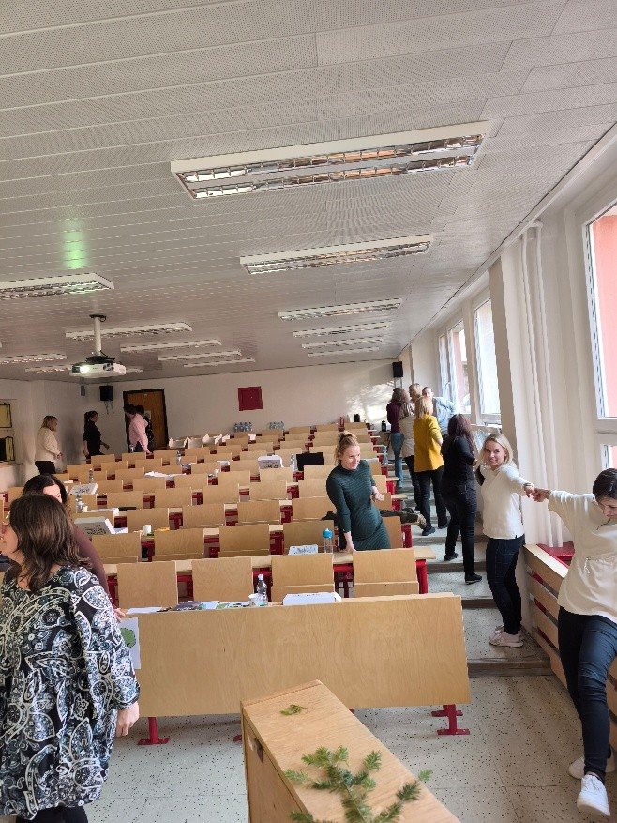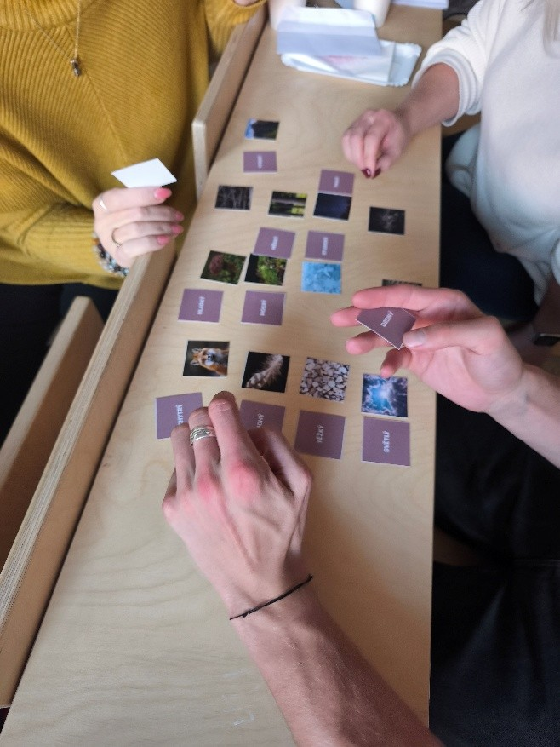

Česká zemědělská univerzita v Praze
ČZU v Praze je čtvrtou až pátou největší univerzitou v ČR. Spojuje v sobě tradici s nejmodernějšími technologiemi, progresivní vědou a výzkumem v oblasti zemědělství a lesnictví, ekologie a životního prostředí, technologií a techniky, ekonomie a managementu. Moderně vybavené laboratoře se špičkovým zázemím a prosperující školní podniky umožňují kvalitní vzdělávání s možností osobního růstu včetně zapojení do vědeckých projektů doma i v zahraničí.
Podle mezinárodních žebříčků univerzita patří k nejlepším dvěma a půl procentům na světě. V nejnovějším žebříčku Times Higher Education World University Rankings se ze třetího místa vyhoupla na druhou pozici mezi nejlepšími českými školami. V konkurenci světových univerzit si polepšila z 801.–1000. místa v roce 2024 na současné 601.– 800. Podle žebříčku Academic Ranking of World Universities (tzv. Šanghajský žebříček) se v roce 2025 umístila na 801.–900. pozici na světě a na sdíleném čtvrtém až pátém místě z hodnocených univerzit v ČR. Také má jako jediná v ČR hned tři obory v první stovce a hlavní obor, Zemědělství a lesnictví, je na 28. místě mezi všemi univerzitami světa a na pátém v Evropě. Podle posledního měření žebříčku UI Green Metric World University Rankings je ČZU 31. nejekologičtější univerzitou na světě a první mezi českými univerzitami.

